Этот увлекательный мир олимпиад.
В 2019-20 учебном году Олимпиадное движение продолжает набирать обороты, ведь оно помогает заинтересовать и увлечь каждого ученика. Задания разной степени сложности посильны всем школьникам и помогают пробудить интерес к предметам. В октябре учащиеся впервые приняли участие в Международной онлайн олимпиаде проекта mir-olimp. Учащиеся имели возможность не только выполнять задания в онлайн режиме, но и просмотреть правильные ответы и решения, а также получить награды. Задания по предметам были интересные, вызывали у школьников неподдельный интерес.
В олимпиаде по химии «Загадочный мир химии» приняли участие 13 школьников 8-11 классов и показали хорошие результаты. Дипломы победителей получили 5 учащихся. Вот их имена: Бесхмельницына А, Вопилина Я, Губарь С (8 класс), Киндяков К (10 класс), Тимченко М (11 класс). Дипломами призеров II степени стали Жвик С, Копылов В, Пещерина А (8 класс), дипломом III степени награждена Пшеничная И (11 класс). Родители этих школьников получили благодарности, а учащиеся настольную игру «Весёлая химия».
Учащиеся 11 класса, победители и призеры олимпиады.
В олимпиаде по биологии «По просторам биологии» приняли участие 8 учащихся 9-11 классов. Диплом победителя был вручен Пшеничной И (11класс), призерами II степени стали Пляченко Я (9 класс), Ангрикова А, Иванченко К (11 класс), призером III степени стала Горгун А (11 класс). Учащиеся награждены дипломами, медалями, а родители школьников получили благодарственные письма.
Ребята были довольны участием в олимпиаде и получили массу впечатлений. В будущем школьники решили продолжить участие в олимпиадах различного уровня.
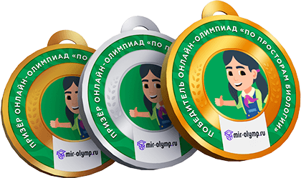
Учитель химии и биологии Яшина Е.В.

